ASSUNTO :. INDICO PARA QUE O DEPARTAMENTO COMPETENTE, REALIZE OPERAÇÃO TAPA BURACOS NA RUA JOÃO MIGUEL FINHAME, NO MIRANTE.

DESPACHO:.

SALA DAS SESSÕES ____/____/_____

PRESIDENTE DA MESA

INDICAÇÃO Nº , DE 2017

SENHOR PRESIDENTE,
SENHORES VEREADORES,

INDICO ao Exmo. Senhor Prefeito Municipal, para que o departamento competente, realize operação tapa buracos na Rua João Miguel Finhame, no Mirante.
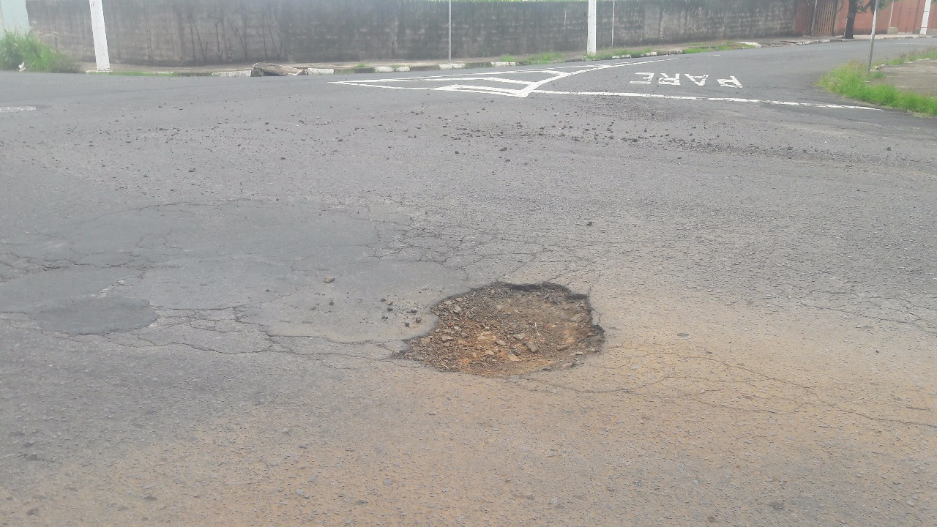

SALA DAS SESSÕES “VEREADOR SANTO RÓTOLLI”, aos 07 de dezembro de 2017

VEREADOR LUIS ROBERTO TAVARES

